栖霞诡事 美术规范文档
基于美术与音频设计方案
家乐 李

美术规范文档
0. 项目美术总述 5
0.1 项目美术定位 5
0.2 整体画风定义：水墨写实・民国岭南民俗恐怖 5
0.3 参考画师 & 参考游戏风格锚点 5
0.4 视觉禁忌（红线规范） 9
1. 风格禁忌： 9
2. 内容禁忌： 9
3. 质感禁忌： 10
4. 时代禁忌： 10
0.5 样板资产标准（全局统一标杆） 10
1. 质感标准： 10
2. 细节标准： 10
3. 输出标准： 10
4. 迭代规则： 10
1. 全局美术规范（所有资源通用） 11
1.1 整体色调体系 & 色板规范 11
1.2 光影统一规则 14
1.3 线条 / 笔触规范 15
1.4 材质质感统一标准 15
1.5 PSD 分层规范、命名规范 15
分层规范： 15
命名规范： 16
1.6 输出尺寸、格式、引擎适配标准 16
尺寸标准： 16
画幅适配 16
引擎适配： 16
文件格式 16
1.7 画面后期效果规范（颗粒、暗角、雾感） 16
2. 道具美术规范 17
2.1 道具整体风格 17
线索道具 17
2.2 各类材质绘制标准（纸 / 木 / 布 / 金属 / 陶） 17
2.3 全部游戏道具统一标准 18
2.4 道具交付规范 20
3. 场景美术规范 20
3.1 场景整体氛围基调 20
3.2 民国老宅建筑规范 20
3.3 室内陈设、破败质感规范 20
3.4 天气 / 环境雾感、昏暗光影规范 21
3.5 场景分层及氛围道具 21
五步法生产管线 22
氛围道具： 22
3.6场景交付规范 22
图层交付规范（PSD 分层）： 22
状态变体交付： 22
命名与尺寸 23
4. 角色 / 怨灵美术规范 23
4.1 人物造型风格（民国写实） 23
4.2 怨灵恐怖表现规范 24
棺中抓挠者 24
粤曲回响者 24
镜中倒影 24
4.3 人体结构、水墨渲染标准 24
4.4 角色分层 24
4.5人物交付规范 26
图层交付规范（PSD 分层） 26
命名规范： 27
表情差分交付规范： 27
动作 / 姿势交付规范 27
输出与验收： 27
5. UI 美术规范 28
5.1 UI 整体风格：宣纸水墨旧式界面 28
5.2 字体规范 28
5.3 面板、边框、图标规范 28
5.4 配色与高亮规则 28
5.5 UI 资源输出规范 28
UI 图层交付 29
交付三件套 29
6. 游戏动画 / 动效规范 29
6.1 整体动画分层 29
6.2 道具动画规范 29
6.3 UI 动效规范（Rive） 29
6.4 特效规范（烟雾、墨晕、微光、血迹） 30
6.5 动画交付规范 30
分档交付清单： 30
命名规范 30
7. 参考素材体系 31
8. 美术审核标准（主美验收标准） 31
8.1 四步审核法则 31
1. 风格对标 32
2. 规范校验： 32
3. 叙事校验 32
4. 工程校验 32
8.2 必查错误清单 32
8.3 返工标准 32
9. 美术资源清单（可迭代） 33
9.1 道具资产清单 33
9.2 场景资产清单 33
9.3人物资产清单 34
9.4 UI 资产清单 36
9.5 动画资源清单 36
10. AI 使用说明 37
10.1 AI 在项目中的角色定位 37
10.2 AI 辅助绘画工作 37
提示词固定前缀模板 37
11.3 AI使用边界 38
- **可做** 38
11. 文档版本更新日志 38

美术规范文档

0. 项目美术总述

0.1 项目美术定位
聚焦中式民俗氛围感、年代厚重感、未知压抑感三大核心，以岭南地域民俗、民国老宅风貌为核心载体。方案的核心目标是在零预算、单人开发、AI 辅助的约束下，建立一套可执行、可验证、可扩展的美术生产管线，确保 Demo 的视觉品质达到「让玩家想截图」的标准。

0.2 整体画风定义：水墨写实・民国岭南民俗恐怖
「墨染配方」：黑羊的骨（单光源+黑场包围+电影画幅）+ 乌合之众的皮（低饱和+晕染边缘+颗粒纸纹）+ 栖霞的色（六色系统）以破败、陈旧、诡异的细节铺垫压抑感，形成独有的水墨国风民俗恐怖视觉体系。

0.3 参考画师 & 参考游戏风格锚点
黑羊的结构和光影：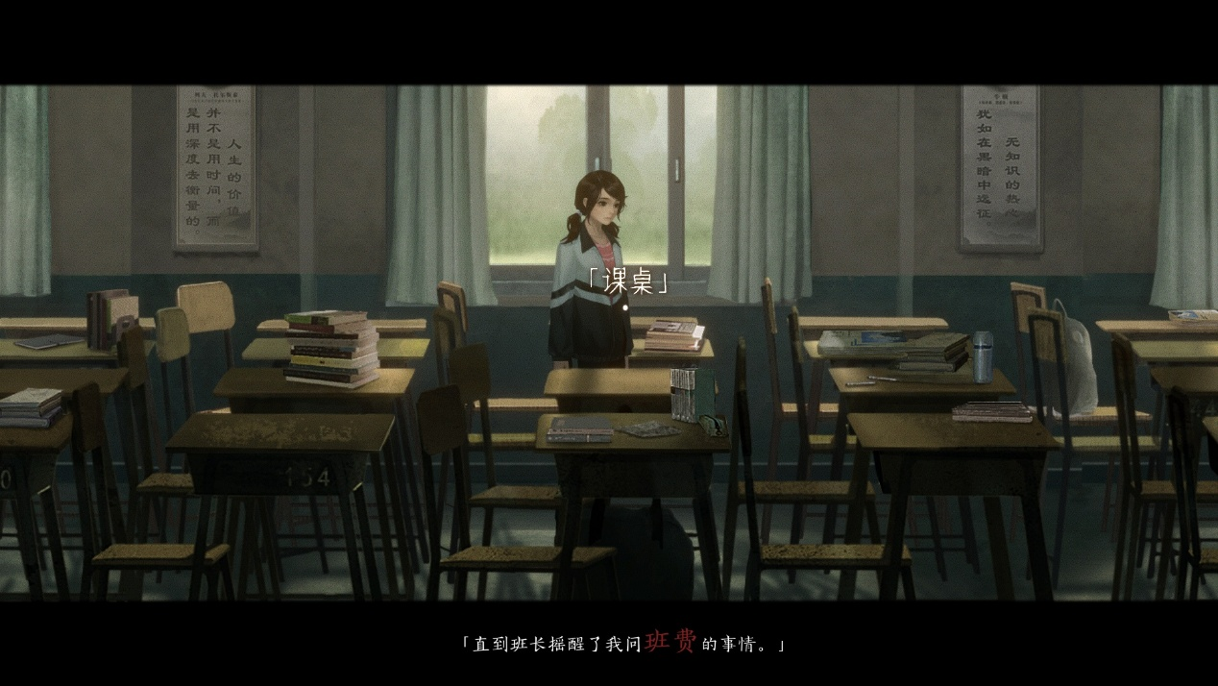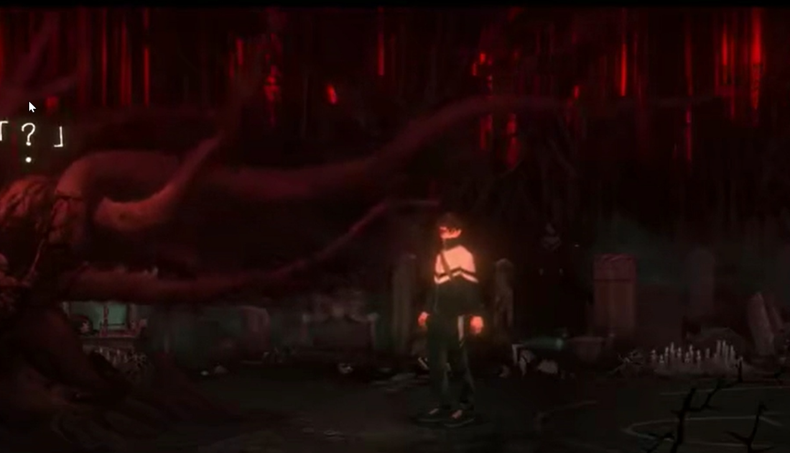
单光源照明（每场景只有一个主光源，如油灯、手电筒、月光，制造强烈的明暗对比）；黑场包围（每图 30-50% 面积允许为暗部，恐怖感与工作量同时下降）；电影画幅（可选采用黑羊式上下收边方案）
乌合之众的质感和纹理：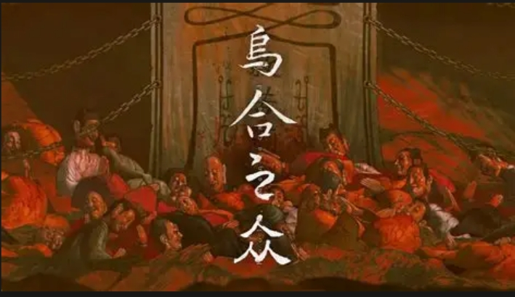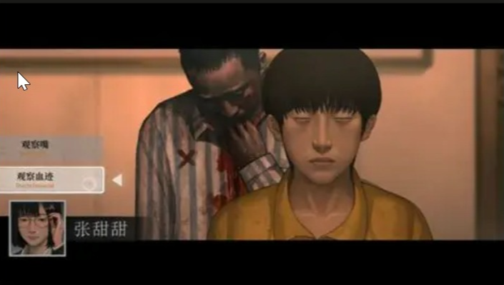
低饱和度（整体色彩饱和度偏低，但保留足够的层次让玩家能辨识细节）；晕染边缘（仅出现在超自然接触瞬间，如幻象/被蛊惑/通灵，成为「被标记」的视觉信号）；颗粒纸纹（全局叠加宣纸纹理与胶片颗粒，统一气质，让画面有「旧物」的质感）。
画师参考：insist（纸嫁衣）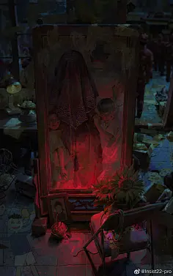
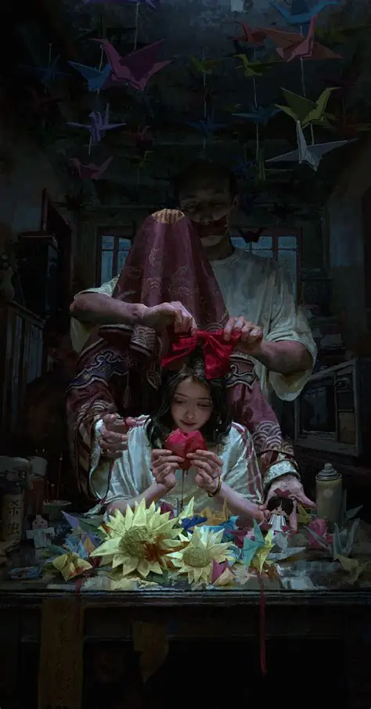
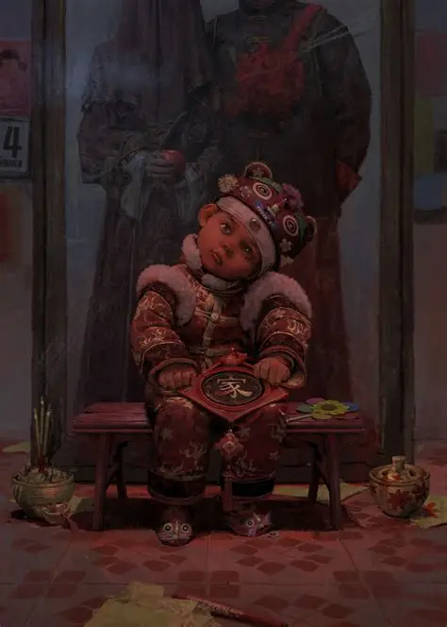

0.4 视觉禁忌（红线规范）
为保证整体风格统一、题材合规、氛围纯粹，明确绝对禁止的视觉表现，所有美术资源严格规避：
1. 风格禁忌：禁止二次元、厚涂唯美、赛博朋克、欧式哥特等非民国水墨岭南风格；禁止高饱和鲜艳配色、明亮通透的画面调性。
2. 内容禁忌：禁止直白血腥、暴力猎奇、惊悚五官特写等直白恐怖元素；禁止篡改正统民俗文化、宗教符号，杜绝低俗、封建迷信恶意演绎。
3. 质感禁忌：禁止光滑崭新、现代工业化质感的道具与场景；禁止线条僵硬、笔触杂乱、水墨质感缺失的画面表现。
4. 时代禁忌：禁止出现民国后现代物件、违和潮流元素，严格恪守民国时代背景与岭南地域特征。

0.5 样板资产标准（全局统一标杆）
项目所有美术资源以首批输出的样板资产为唯一全局标杆，涵盖样板道具、样板场景片段、样板角色材质、样板UI、样板动效五大类，所有后续资源制作、迭代、修改均需对标样板标准。
1. 质感标准：统一样板资产的水墨笔触、旧化程度、材质肌理、光影明暗、色彩灰度调性。
2. 细节标准：对标样板的叙事细节、破损逻辑、污渍分布、年代磨损规律，保证全资产细节统一。
3. 输出标准：严格遵循样板的分层规则、命名格式、输出尺寸、引擎适配参数、后期效果强度。
4. 迭代规则：样板资产为项目美术最低标准，后续优化升级需整体同步迭代，禁止单资源破格修改，保障全项目美术风格高度统一。

1. 全局美术规范（所有资源通用）

1.1 整体色调体系 & 色板规范
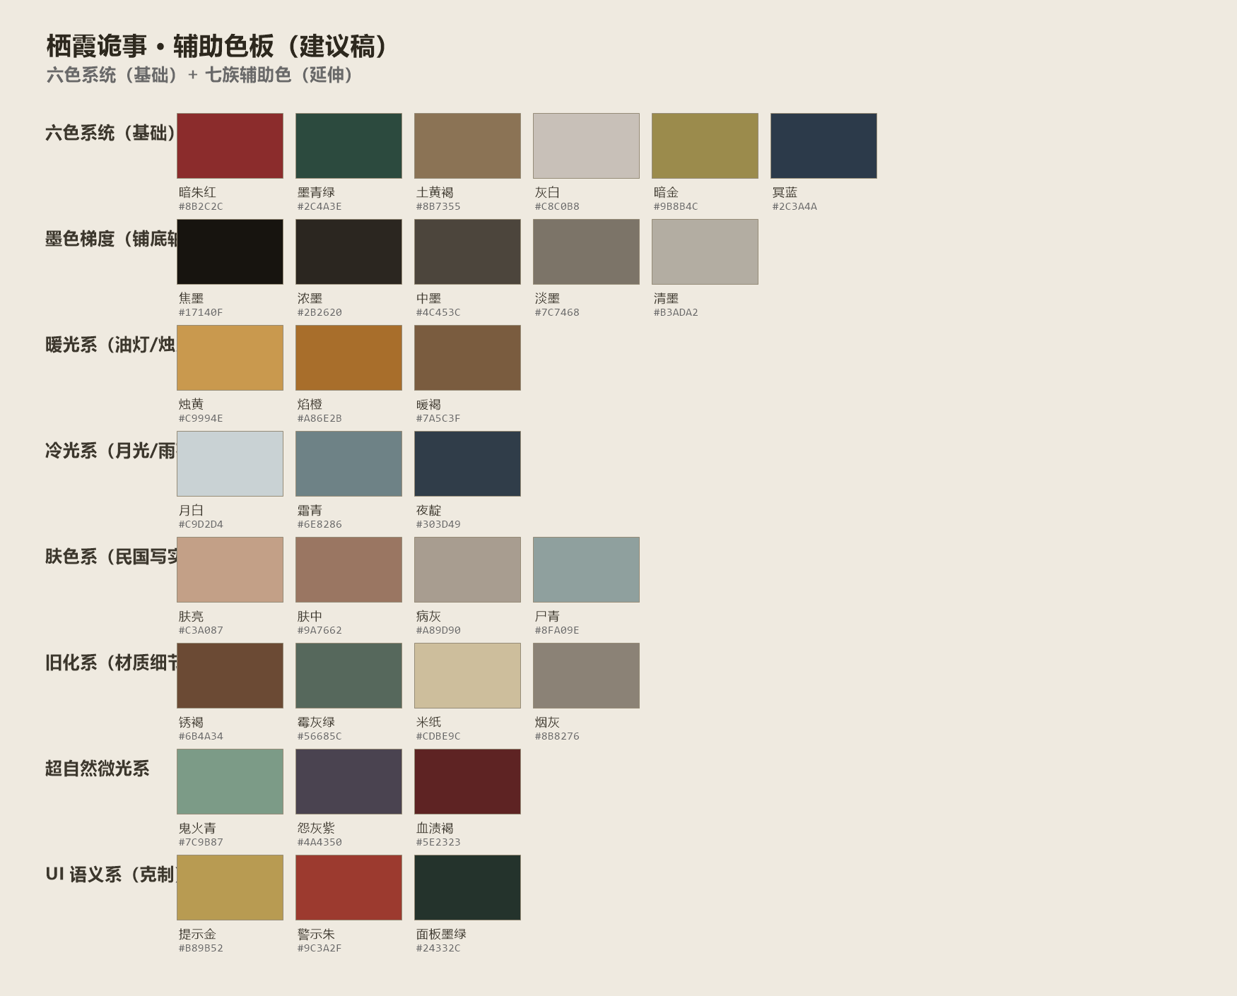
色彩 | 色值 | 角色定位 | 使用比例 | 使用场景
暗朱红 | #8B2C2C | 视觉锚点 / 点缀色 | 5-10% | 嫁衣、血迹、冥婚布置、jump scare 瞬间
墨青绿 | #2C4A3E | 环境主色 | 30-40% | 天井、园林、外墙、苔藓、傩舞面具
土黄褐 | #8B7355 | 质感辅色 | 20-25% | 木质结构、旧纸张、家具、账册
灰白 | #C8C0B8 | 氛围辅色 | 15-20% | 雾天、月光场景、鬼魂、尸骨
暗金 | #9B8B4C | 宗教点缀色 | 5-10% | 经堂、佛像、符咒、傩面具、法器
冥蓝 | #2C3A4A | 超自然点缀色 | 5-10% | 傩舞仪式、怨灵出现、冥婚夜、合棺
色族 | 色名 | 色值 | 定位 | 典型用途
墨色梯度 | 焦墨 | #17140F | 铺底最深 | 黑场包围核心、暗角最深
墨色梯度 | 浓墨 | #2B2620 | 铺底暗部 | 主要阴影、夜景
墨色梯度 | 中墨 | #4C453C | 铺底过渡 | 阴影中间调、旧化过渡
墨色梯度 | 淡墨 | #7C7468 | 铺底中灰 | 远山、旧墙过渡
墨色梯度 | 清墨 | #B3ADA2 | 铺底亮部 | 留白过渡、雾层
暖光系 | 烛黄 | #C9994E | 光源色 | 油灯、烛火、暖光高光
暖光系 | 焰橙 | #A86E2B | 光源核心 | 火焰中心、香火
暖光系 | 暖褐 | #7A5C3F | 受光过渡 | 受光木色、暖阴影
冷光系 | 月白 | #C9D2D4 | 冷光源色 | 月光、冷白高光
冷光系 | 霜青 | #6E8286 | 冷光暗部 | 雨夜远景、异常层偏冷
冷光系 | 夜靛 | #303D49 | 夜色环境 | 夜晚天空、雨夜环境
肤色系 | 肤亮 | #C3A087 | 人物亮部 | 全立绘角色肤色高光
肤色系 | 肤中 | #9A7662 | 人物中间调 | 民国写实肤色
肤色系 | 病灰 | #A89D90 | 病态肤色 | 病房、惊吓后苍白
肤色系 | 尸青 | #8FA09E | 尸体冷调 | 尸体、尸骨、地缚灵
旧化系 | 锈褐 | #6B4A34 | 旧化细节 | 铁锈、干涸血渍
旧化系 | 霉灰绿 | #56685C | 旧化细节 | 霉斑、苔藓暗部
旧化系 | 米纸 | #CDBE9C | 旧纸亮部 | 泛黄纸张、账册
旧化系 | 烟灰 | #8B8276 | 积尘烟色 | 香灰、积尘、烛烟
超自然微光系 | 鬼火青 | #7C9B87 | 微光点缀 | 阴湿鬼火、瘴气微光
超自然微光系 | 怨灰紫 | #4A4350 | 怨气边缘 | 怨灵边缘光、阴气
超自然微光系 | 血渍褐 | #5E2323 | 旧血渍 | 干涸血迹（暗朱红旧化）
UI 语义系 | 提示金 | #B89B52 | UI 高亮 | 可交互提示（暗金亮阶）
UI 语义系 | 警示朱 | #9C3A2F | UI 警示 | 危险、理智崩溃警示
UI 语义系 | 面板墨绿 | #24332C | UI 底色 | 面板底色（墨青绿加深）
每张画面按「环境主色（墨青绿 / 土黄褐）→ 氛围辅色（灰白）→ 点缀色（暗朱红 / 暗金 / 冥蓝）」的优先级分配比例；暗朱红与冥蓝是叙事信号色，仅用于嫁衣、血迹、冥婚布置、怨灵显形、jump scare 等关键叙事节点，日常场景禁止大面积使用。
辅助色是六色系统的同族延伸，用于补足墨色层次、光源色、肤色、旧化细节与超自然微光等六色无法覆盖的功能色，不引入新的色相家族。

1.2 光影统一规则
- 单光源照明：每个场景只有一个主光源（油灯、手电筒、月光、烛火），制造强烈的明暗对比，光源位置决定场景的「骨」。
- 黑场包围：每张图允许 30-50% 面积为暗部，恐怖感与工作量同时下降，是全方案性价比最高的一条。
- 电影画幅：采用黑羊式上下收边方案，比例 2.35:1 或 2.40:1，需在 M1 阶段锁定，锁定后全部背景构图规范以其为准。
- 光路先行：制作第一步「定光源画光路」，用简单几何形状标示光源与阴影区域，再进入线稿

1.3 线条 / 笔触规范
现实层无晕染 → 穿插层轻微晕染 → 幻象层重度晕染 → 预知幻象层水墨晕染 + 时间迟滞，玩家通过晕染程度判断「当前在哪一层」。

1.4 材质质感统一标准
- 旧物质感：全局叠加宣纸纹理与胶片颗粒，统一「旧物」气质，所有资产拒绝光滑崭新、现代工业化质感。
- 低饱和肌理：材质表现以低饱和的墨色浓淡层次为主，保留材质固有肌理（木纹、纸纤维、织纹、锈迹）。
- 旧化统一：破损逻辑、污渍分布、年代磨损规律对标样板资产，保证全资产细节统一。

1.5 PSD 分层规范、命名规范

分层规范：
按「五步法管线」分层，任何资产源文件必须保留以下层级，便于后期调整与状态复用。
1. 光路层（光源与阴影几何示意，可关闭显示）
2. 线稿层（铅笔线稿）
3. 水墨铺底层（墨色浓淡）
4. 六色罩染层（按六色系统着色）
5. 后期层（宣纸纹理、胶片颗粒、暗角、雾感）
命名规范：统一采用「类型_名称_状态_版本」格式（如 Scene_MiShi_HeGuan_V01），全小写英文 + 数字，下划线分隔；状态位用于多状态资产（如法阵完好 / 被毁），版本位随迭代递增，禁止中文与空格。

1.6 输出尺寸、格式、引擎适配标准
尺寸标准：场景 1344x768，角色立绘 768x1344，道具特写 1024x1024，三档比例不混用。
画幅适配：游戏画面采用上下黑边收边方案（2.35:1 / 2.40:1），构图时预留黑边安全区。
引擎适配：目标引擎 Godot 4；水墨晕染实现为屏幕空间 shader，六层视觉风格即六组 shader 预设，美术与程序在 M2 前完成早期验证。
文件格式：交付 PSD 源文件（保留分层）+ PNG 导出件（引擎用），命名与尺寸一致。

1.7 画面后期效果规范（颗粒、暗角、雾感）
视觉层 | 叙事功能 | shader 参数
现实层 | 山本 / 田中的正常视角 | 无晕染，低饱和，单光源，黑场包围 40%
异常层 | 灵异体验，理性开始崩塌 | 轻微晕染（边缘 5%），色彩微偏冷
穿插层 | 阿霞视角的过去片段 | 中度晕染（边缘 15%），水墨质感，色彩偏暖
幻象一层 | 阿霞日常（温暖而诡异） | 重度晕染（边缘 30%），高饱和暖色
幻象二层 | 冥婚与合棺（悲剧片段） | 重度晕染 + 色彩反转倾向，暗朱红主导
幻象三层 | 合棺内第一人称（最高恐怖） | 全黑 + 震动，零美术资产（音频独自承担）

2. 道具美术规范

2.1 道具整体风格
道具统一采用「墨线勾形 + 局部晕染 + 纸纹底」模板，建立民国物件符号库。所有道具须符合民国时代特征与岭南地域特征，旧化处理遵循统一破损逻辑。道具按叙事功能分为三类，分别执行不同的设计规范。
线索道具：执行可读特写标准，一张图 = 道具 + 线索 + UI 素材，文字信息必须清晰可读。
- 交互道具：墨线勾形 + 局部晕染 + 纸纹底，纳入民国物件符号库。
- 氛围道具：简化处理，融入场景背景，不单独出特写。

2.2 各类材质绘制标准（纸 / 木 / 布 / 金属 / 陶）
材质 | 主色参考 | 绘制要点 | 旧化处理
纸 | 土黄褐 / 灰白 | 泛黄底色、毛边、纤维肌理、墨迹晕染 | 折痕、水渍、虫蛀边缘、撕裂
木 | 土黄褐 / 墨青绿 | 木纹走向、榫卯结构、漆面剥落 | 开裂、霉斑、虫眼、磨损
布 | 暗朱红 / 灰白 | 织物质感、褶皱、抽丝、绣线 | 褪色、污渍、破损边缘
金属 | 暗金 / 土黄褐 | 黄铜质感、铁锈、包浆、刻痕 | 氧化、锈斑、磕碰变形
陶 | 土黄褐 / 暗朱红 | 釉面开片、胎质、碎口 | 碎裂、缺口、积尘

2.3 全部游戏道具统一标准
道具 | 类别 | 设计要点 | 工作量
冥婚契约碎片（9 块） | 线索 | 暗朱红印记 + 血迹，可读特写 | 高
山本日记残页 | 线索 | 日文手写、墨迹晕染、撕裂边缘 | 高
阿霞日记本 | 线索 | 民国花布封面、手写体 | 高
粤曲曲谱 | 线索 | 传统工尺谱、旧纸墨迹 | 高
回国资格申请表（V1.1 新增） | 线索 | 皱巴巴的表格，田中口袋道具 | 高
日记被污染特写（V1.1 新增） | 线索 | 字迹歪斜的「你看见了吗？」 | 高
煤油灯 | 交互 | 黄铜材质、暖光，单光源道具 | 中
手电筒 | 交互 | 1940s 金属、昏黄光束 | 中
药品 | 交互 | 民国药瓶 / 药袋 | 中
合卺杯碎片 | 交互 | 红金瓷片、散落 | 中
嫁衣碎片 | 交互 | 暗朱红绸缎、金线绣、血迹 | 中
梳子 | 交互 | 木质，阿霞关键道具 | 中
神龛 | 氛围 | 暗金点缀、简化处理 | 低
牌位 | 氛围 | 旧木、反挂傩面具 | 低
傩面具（反挂） | 氛围 | 粗犷木雕、眼部泪痕 | 低
留声机 / 曲谱道具 | 氛围 | 密室角落伏笔 | 低

2.4 道具交付规范
输出尺寸 1024x1024（特写）或融入场景的简化件，比例不混用。
PSD 分层：墨线层 / 晕染层 / 纸纹底层 / 文字信息层（线索道具）。
命名按「Prop_名称_状态_版本」；线索道具另附可读文字源文件。

3. 场景美术规范

3.1 场景整体氛围基调
场景遵循「墨染配方」：黑羊的骨（单光源 + 黑场包围 + 电影画幅）+ 乌合之众的皮（低饱和 + 晕染边缘 + 颗粒纸纹）+ 栖霞的色（六色系统）。每张场景图 30-50% 面积为暗部，营造压迫感与电影感，恐怖氛围优先于场景数量。

3.2 民国老宅建筑规范
- 地域特征：岭南园林、天井、青砖外墙、苔藓；中庭洋楼（西式立面 + 中式内庭）；祠堂改建空间。
- 时代特征：民国时期建筑结构与陈设，禁止出现民国后现代物件。
- 核心场景建筑：临时病房（祠堂改建）、中庭洋楼·办公室、阿福伯住处、经堂、地下密室（石墙 + 法阵 + 合棺）。

3.3 室内陈设、破败质感规范
- 陈设逻辑：按场景功能配置物件（病房 = 木床 + 药品 + 煤油灯 + 家人照片；办公室 = 办公桌 + 名单 + 药品柜 + 手电筒；住处 = 木床 + 神龛 + 私人物品）
- 破败质感：墙面水迹、霉斑、裂痕、漆面剥落；地面积尘、碎屑；家具磨损、虫蛀
- 状态变体：同一场景通过改光源 / 物件 / 色调切换状态（如正常 → 异常只需色调偏冷 + 增加晕染）

3.4 天气 / 环境雾感、昏暗光影规范
- 天气：雨夜为核心天气（天井雨声开阔、密室雨声闷沉、洋楼雨声敲打瓦面）；雾天使用灰白色雾气。
- 光源：每场景单一主光源（油灯 / 手电筒 / 月光 / 烛火），强明暗对比，黑场包围 30-50%。
- 负空间：画面通过「静」与「暗」留出负空间（虫鸣骤停、雨停寂静），配合音频制造不安。

3.5 场景分层及氛围道具
场景× 状态矩阵：Demo 共 8 个场景、14 个状态变体
场景 | 状态数 | 状态说明 | 出现段落 | 工作量
临时病房 | 2 | 正常（养病）→ 异常（灵异体验后） | 第一幕场景 1-2 | 中
地下密室·法阵 | 3 | 封印完好 → 被蛊惑中 → 封印被毁 | 第一幕场景 4-5、第四幕 | 高
地下密室·合棺 | 3 | 棺盖闭合 → 棺盖半开（田中尸体）→ 棺盖震动（地缚灵） | 第一幕、第二幕、第四幕 | 高
中庭洋楼·办公室 | 2 | 正常（清点）→ 封锁后（紧张） | 第二幕场景 1、2B | 中
地下室楼梯口 | 1 | 发现田中尸体 | 第二幕场景 2A | 低
阿福伯住处 | 1 | 讲述场景 | 第三幕 | 低
经堂（穿插层） | 1 | 阿霞日常穿插 | 第三幕穿插 | 低
合棺内部（幻象三层） | 1 | 全黑 + 震动，零美术资产 | 第四幕最高潮 | 零（纯音频）
五步法生产管线：定光源画光路 → 铅笔线稿（AI 可辅助参考）→ 水墨铺底（墨色非纯黑）→ 六色罩染（主 + 辅 + 点缀）→ 数字后期（纸纹 + 颗粒 + 暗角）。
氛围道具：由于氛围"融入场景背景，不单独出特写"，为避免重复工作，氛围道具工作量并入场景预算。

3.6 场景交付规范

图层交付规范（PSD 分层）：
1. 光路层：主光源与阴影几何示意（可关闭显示）
2. 线稿层：铅笔线稿
3. 水墨铺底层：墨色浓淡层次
4. 六色罩染层：按「主 + 辅 + 点缀」罩染
5. 后期层：宣纸纹理、胶片颗粒、暗角、雾感
6. 状态层：状态差异（法阵纹路 / 棺盖角度 / 色调）独立成层或独立文件，供「改参数不重画」切换

状态变体交付：
- 同场景多状态交付「状态对照图」：同一场景全部状态排布单张对比图（如密室法阵完好 / 被毁、棺盖闭合 / 半开 / 震动）。
- 每个状态独立输出 PNG；随附状态切换参数表（光源色温 / 色调偏移 / 晕染强度 / 物件显隐）。
命名与尺寸：Scene_场景名_状态_版本（如 Scene_MiShi_HeGuan_V01）；尺寸 1344x768，上下黑边收边，构图预留黑边安全区。

4. 角色 / 怨灵美术规范

4.1 人物造型风格（民国写实）
人物造型遵循民国时代与岭南地域写实标准，水墨渲染弱化锐利线条。角色按叙事功能分档处理人脸，具体造型与档位如下：
角色 | 身份 / 造型 | 人脸档位 | 美术需求
田中（第一幕视角 · 一次性） | 日军士兵制服（1942 款）、口袋家人照片、回国资格申请表 | 短视角角色 | 4 个关键姿势（养病 / 调查 / 被蛊惑 / 合棺中清醒）
山本军医（第二至四幕 · 核心） | 日军军医制服（1942 款）、眼镜、医疗包 + 手电筒 | 全立绘 | 5-6 个表情差分（理性傲慢 / 惊吓 / 精神崩溃 / 合棺挣扎 / 掏枪射击 / 临死绝望）
阿福伯（第三幕 NPC） | 民国仆人装、苍老佝偻 | 全立绘 | 3 个表情差分（沉默 / 颤抖讲述 / 叹息）
莫婉清 | 民国旗袍、油纸伞 | 全立绘 | 依剧情配置
阿霞生前 | 红嫁衣（1935），逆光 / 侧脸 / 下半张脸 | 遮挡半身 | 粤曲曲谱、梳子、嫁衣碎片为关键道具

4.2 怨灵恐怖表现规范
五种鬼魂形象：傩舞花旦鬼、红嫁衣新娘、棺中抓挠者、粤曲回响者、镜中倒影。
- 傩舞花旦鬼：粤剧花旦戏服（暗朱红 + 冥蓝混合）+ 傩舞木雕面具（眼部泪痕）+ 异常修长的水袖（可如触手般伸展）。面具参照采用湛江傩的粗犷木雕（待民俗顾问确认形制）。
- 红嫁衣新娘：红盖头覆面，动作僵硬。
棺中抓挠者：断甲血迹手部特写。
粤曲回响者：与声音绑定，仅局部出镜。
镜中倒影：预渲染演出，不单独建模。

4.3 人体结构、水墨渲染标准
- 人体结构写实准确，水墨渲染以墨色浓淡层次替代纯黑阴影。

4.4 角色分层
角色 | 出场幕次 | 人脸档位 | 表情差分 | 关键姿势 / 特写 | 动画 / 演出 | 工作量
田中 | 第一幕（一次性） | 短视角 | 0（无需差分） | 4 个关键姿势（养病 / 调查 / 被蛊惑 / 合棺中清醒） | A 档演出为主 | 中
山本军医 | 第二至四幕（核心） | 全立绘 | 6 个（理性傲慢 / 惊吓 / 精神崩溃 / 合棺挣扎 / 掏枪射击 / 临死绝望） | 3 个 C 档演出姿势（棺中清醒 / 翻出棺材 / 拍门绝望；掏枪射击与表情差分共用） | B 档呼吸 + C 档挣扎逐帧 | 高
阿福伯 | 第三幕 | 全立绘 | 3 个（沉默 / 颤抖讲述 / 叹息） | 1-2 个讲述姿态 | 无 | 中
莫婉清 | 第四幕钩子 | 全立绘 | 2 个（建议：常态 / 通灵预知，待剧情确认） | 全立绘基础姿势（撑伞） | 无 | 中低
阿霞生前 | 第三幕穿插（10-15 秒） | 遮挡半身 | 0（不露全脸） | 2-3 个角度（侧脸 / 逆光 / 嫁衣下摆 + 苍白的手） | 一闪而过 | 中低
傩舞花旦鬼 | 第一 / 四幕（核心鬼魂） | 剪影 + 局部 | 0 | 3-5 个 C 档姿势（显形 / 凝视 / 水袖伸展）+ 2 个特写（面具泪痕 / 血泪诡异微笑） | C 档手绘（最高） | 高
红嫁衣新娘 | 第四幕幻象 | 剪影 + 局部 | 0 | 2 个动作（僵硬站立 / 平移移动） | 无 | 低
棺中抓挠者 | 第四幕 | 剪影 + 局部 | 0 | 1 个手部特写（断甲血迹） | 无 | 低
粤曲回响者 | 第三 / 四幕 | 剪影 + 局部 | 0 | 1-2 个局部出镜 | 无 | 低
镜中倒影 | 第四幕穿插 | 演出效果 | 0 | 0（不建模） | A 档预渲染镜头 | 零资产

4.5 人物交付规范
图层交付规范（PSD 分层）：
1. 明暗层：单光源光路与阴影（可关闭显示）
2. 线稿层：铅笔线稿
3. 肤色层：按肤色系（肤亮 / 肤中 / 病灰 / 尸青）绘制
4. 服装层：按材质细分（军服 / 旗袍 / 嫁衣 / 戏服 / 仆人装），保留布料纹理与旧化
5. 配饰层：眼镜、医疗包、手电筒、油纸伞、傩面具、头饰等独立分层
6. 发型层
7. 表情层：眉眼口分离，供表情差分无痕替换
8. 特效层：晕染边缘、泪痕、血渍、水袖延伸等超自然元素
9. 后期层：宣纸纹理、胶片颗粒、暗角
命名规范：Char_角色英文名_表情_动作_版本（如 Char_Yamamoto_Angry_Stand_V01），表情与动作使用固定英文关键词表，禁止中文与空格。

表情差分交付规范：
- 全立绘角色必须交付「表情表」：同一角色全部表情差分排布为单张对照图，另附独立表情切片（512x512，与立绘对齐），保证无痕切换。
- 表情清单：山本 6 个（理性傲慢 / 惊吓 / 精神崩溃 / 合棺挣扎 / 掏枪射击 / 临死绝望）；阿福伯 3 个（沉默 / 颤抖讲述 / 叹息）；莫婉清 2 个（常态 / 通灵预知，待剧情确认）。
- 短视角角色（田中）不交付表情差分；遮挡半身角色（阿霞生前）不交付全脸表情；全部鬼魂不交付表情，仅剪影 + 局部。
动作 / 姿势交付规范：
- 关键姿势独立成块，与表情解耦：同一姿势可复用多个表情，同一表情可复用多个姿势，组合关系在表情表中登记。
- A 档姿势（引擎演出）：零美术资产，仅交付分镜与演出说明（如合棺七钉、jump scare 墨污吞没）。
- B 档姿势（Spine 骨骼）：交付拆件图层（头 / 躯干 / 四肢 / 水袖 / 附属物）+ Spine 工程文件，循环动画（呼吸 / 水袖 / 烛火）单独命名。
- C 档姿势（手绘逐帧）：交付关键帧序列 + 中间帧 + 时间码（傩舞花旦鬼显形 3-5 个关键姿势、山本之死 4 个关键姿势）。

输出与验收：
- 立绘 768x1344，透明底；表情切片 512x512；Spine 工程文件随附。
- 交付格式三件套：PSD 源文件（保留全部分层）+ PNG 导出件（引擎用）+ Spine 工程 / 逐帧序列。

5. UI 美术规范

5.1 UI 整体风格：宣纸水墨旧式界面
UI 采用「宣纸水墨 · 民国旧式」界面：宣纸纹理打底，民国账册、票据、印章语汇，低饱和六色配色，与游戏内道具、场景视觉语言一致，

5.2 字体规范
- 标题 / 重点信息：仿宋、楷体类民国风格字体；正文保证可读性，字号与层级按信息优先级排布。
- 古籍、契约、曲谱元素可竖排，竖排文字遵守从右到左的民国版式习惯。
- 字体嵌入输出，禁止依赖系统字体缺失导致替换。

5.3 面板、边框、图标规范
- 面板：旧纸 / 木质纹理底，圆角克制，边缘做旧化与暗角。
- 边框：墨线勾边 + 局部晕染（仅关键面板允许）。
- 图标：墨线勾形 + 局部晕染 + 纸纹底，风格与道具符号库统一。

5.4 配色与高亮规则
- UI 配色取自六色系统，暗金用于可交互与宗教元素，暗朱红仅用于关键警示（如理智崩溃、危险事件），禁止大面积铺色。
- 高亮规则：可交互对象用暗金描边或微光提示；线索道具用可读特写直接展示，弱化图标提示。

5.5 UI 资源输出规范
- 动效使用 Rive，遵循第 6.3 节 UI 动效规范。
- 输出尺寸按引擎分辨率适配，九宫格切图保证面板拉伸不变形。
- 线索道具 UI 素材与道具美术合一（一张图 = 道具 + 线索 + UI 素材），命名与道具一致。
UI 图层交付：面板底层 / 边框层 / 图标层 / 文字层分离；命名 UI_界面名_组件_状态_版本（如 UI_Menu_Btn_Confirm_V01）。
交付三件套：PSD 源文件 + PNG 九宫格切图（引擎适配）+ Rive 工程文件（动效）；字体文件嵌入随附。

6. 游戏动画 / 动效规范

6.1 整体动画分层
档位 | 实现方式 | 成本 | 适用段落 | 资产数量
A 档 | 引擎实现（镜头 / 震屏 / 晕染 shader / 文字演出） | 零美术成本 | 合棺七钉（黑屏 + 震动）、jump scare（墨污吞没）、文字刷屏 | 8-10 个
B 档 | Spine 骨骼动画（呼吸 / 水袖 / 烛火循环） | 中 | 山本呼吸、傩舞花旦鬼水袖、烛火摇曳 | 6-8 个
C 档 | 手绘逐帧动画 | 高 | 仅傩舞花旦鬼显形 3-5 个关键姿势 | 3-5 个

6.2 道具动画规范
- B 档 Spine 循环动画：烛火摇曳、水袖伸展、呼吸起伏（山本）、烟雾升腾。
- A 档引擎实现：合棺盖开合、棺盖震动、文字刷屏、镜头推拉。
- C 档手绘逐帧：仅傩舞花旦鬼显形与山本之死关键姿势。

6.3 UI 动效规范（Rive）
- 动效风格：淡入淡出、墨晕扩散、文字刷屏，克制不花哨。
- 节奏：与水墨质感匹配，缓入缓出，禁止弹跳 / 缩放等现代动效。
- 性能：动效不阻塞游戏流程，关键演出（jump scare、合棺）允许全屏特效。

6.4 特效规范（烟雾、墨晕、微光、血迹）
- jump scare（墨污吞没）：画面从边缘开始蔓延墨污，0.5 秒内吞没整个画面，随后 1-2 秒完全静默；全 Demo 不超过 4 次（田中破封被杀、山本发现尸体、合棺中手伸出、傩舞花旦鬼显形），每次独特设计。
- 墨晕特效：仅超自然接触瞬间出现（幻象 / 被蛊惑 / 通灵），作为「被标记」信号，禁止日常场景使用。
- 烟雾 / 微光：经堂香火烟雾、雾气、油灯 / 烛火微光，使用灰白与暗金色系。
- 血迹：克制使用，暗朱红色系，遵循叙事节点（抓痕血迹、嫁衣血迹），禁止直白血腥。
6.5 动画交付规范

分档交付清单：
- A 档（引擎演出，零美术资产）：交付演出分镜 + 时间码表 + 参数清单（震屏强度 / 墨污蔓延时长 0.5 秒 / 文字刷屏节奏）。
- B 档（Spine 骨骼）：交付拆件图层（头 / 躯干 / 四肢 / 水袖 / 附属物）+ Spine 工程文件；循环动画命名 Loop_动作名（如 Loop_Breath_Yamamoto）；骨骼节点命名统一。
- C 档（手绘逐帧）：交付关键帧序列 + 中间帧 + 时间码表（含音画同步码，如合棺七钉 0:00-1:00 逐钉对应）。
命名规范：Anim_角色或物件_动作_档位_版本（如 Anim_Huadan_Ghost_XianXing_C_V01）。

7. 参考素材体系
参考库 | 免费网址 | 说明
7.1 画师 | ArtStation / 站酷 / 涂鸦王国 / 花瓣 | 国风水墨、民俗插画作品集；另加了版权红线：只可学构图笔触，禁止挪用当代画师成稿
7.2 氛围 | Pexels / Pixabay / Unsplash + 美国国会图书馆 / 布里斯托大学老照片 | 前三可商用免署名；后两是公有领域民国老照片（祠堂、街市、岭南风貌）
7.3 道具 | 故宫数字文物库 / 中华珍宝馆 / 7788 商城 | 10 万 + 文物高清（免费看、商用需授权）；66 万张书画文物；民国物件实拍
7.4 质感 | 中华珍宝馆 / AmbientCG / Pixabay | 古画局部看枯笔皴擦；CC0 免费 PBR 纹理（锈霉木纸）；宣纸 / 颗粒搜索
7.5 色彩 | 中国色 / Adobe Color / Coolors | 526 种传统色带 RGB/CMYK/HEX，直接取六色邻近色
7.6 UI | 故宫数字文物库 / 中华珍宝馆 / 美国国会图书馆 | 诏书、古籍、线装书、民国海报报纸版式
**免费性质标注**：Unsplash / Pexels / Pixabay / AmbientCG / 中国色 / 老照片馆藏为免费可商用（公有领域或 CC0，免署名）；故宫数字文物库浏览免费，但**商用发布需走官网影像授权**

8. 美术审核标准（主美验收标准）

8.1 四步审核法则
所有美术资产交付前由主美按四步审核，全部通过方可入库：
1. 风格对标：墨染配方是否成立——单光源、黑场包围 30-50%、低饱和、晕染语法使用正确；对标样板资产质感与细节。
2. 规范校验：六色系统比例是否合规（主 + 辅 + 点缀层次）、光影规则、输出尺寸与命名。
3. 叙事校验：旧化破损逻辑合理、线索道具可读、状态变体齐全、与剧情段落的对应关系正确。
4. 工程校验：PSD 分层完整、命名格式正确、引擎适配参数（尺寸 / shader 预设 / 后期强度）达标。

8.2 必查错误清单
- 高饱和鲜艳配色、明亮通透画面（违反六色系统）。
- 纯黑阴影（应以墨色浓淡层次替代）。
- 现实层出现晕染 / 晕染层级混乱（晕染只属于超自然瞬间）。
- 光滑崭新、现代工业化质感；民国后现代物件、违和潮流元素。
- 暗朱红 / 冥蓝大面积滥用（叙事信号色失控）。
- 线索道具文字不可读（可读特写标准未达标）。
- 命名、分层、尺寸不符合规范；状态变体缺失或切换需重画。

8.3 返工标准
- 违反视觉禁忌红线（第 0.4 节）。
- 状态切换成本超过单图工作量的 30%（需重做状态系统方案）。
- 美术竖切三步验证未通过（密室合棺单图 → 同图三状态 → 田中破封动态分镜）。

9. 美术资源清单（可迭代）

9.1 道具资产清单
类别 | 资产 | 工作量
线索道具 | 冥婚契约碎片（9 块）、山本日记残页、阿霞日记本、粤曲曲谱、回国资格申请表、日记被污染特写 | 高
交互道具 | 煤油灯、手电筒、药品、合卺杯碎片、嫁衣碎片、梳子 | 中
氛围道具 | 神龛、牌位、傩面具（反挂）、留声机等 | 低

9.2 场景资产清单
场景 | 状态数 | 状态说明 | 出现段落 | 工作量
临时病房 | 2 | 正常（养病）→ 异常（灵异体验后） | 第一幕场景 1-2 | 中
地下密室·法阵 | 3 | 封印完好 → 被蛊惑中 → 封印被毁 | 第一幕场景 4-5、第四幕 | 高
地下密室·合棺 | 3 | 棺盖闭合 → 棺盖半开（田中尸体）→ 棺盖震动（地缚灵） | 第一幕、第二幕、第四幕 | 高
中庭洋楼·办公室 | 2 | 正常（清点）→ 封锁后（紧张） | 第二幕场景 1、2B | 中
地下室楼梯口 | 1 | 发现田中尸体 | 第二幕场景 2A | 低
阿福伯住处 | 1 | 讲述场景 | 第三幕 | 低
经堂（穿插层） | 1 | 阿霞日常穿插 | 第三幕穿插 | 低
合棺内部（幻象三层） | 1 | 全黑 + 震动，零美术资产 | 第四幕最高潮 | 零（纯音频）

9.3 人物资产清单
人物 | 档位 | 交付资产明细 | 配套道具 | 工作量
田中 | 短视角 | 全身立绘 1（含 4 个关键姿势：养病 / 调查 / 被蛊惑 / 合棺中清醒）；表情差分 0；A 档引擎演出为主 | 回国资格申请表、家人照片 | 中
山本军医 | 全立绘（核心） | 全立绘 1 + 表情差分 6（理性傲慢 / 惊吓 / 精神崩溃 / 合棺挣扎 / 掏枪射击 / 临死绝望）；C 档 3 个演出姿势（棺中清醒 / 翻出棺材 / 拍门绝望，掏枪射击共用不重复绘）；B 档呼吸循环 | 眼镜、医疗包、手电筒 | 高
阿福伯 | 全立绘 | 全立绘 1 + 表情差分 3（沉默 / 颤抖讲述 / 叹息）+ 讲述姿态 1-2；无动画资产 | 神龛（场景内） | 中
莫婉清 | 全立绘 | 全立绘 1（撑伞基础姿势）+ 表情差分 2（常态 / 通灵预知，建议值待剧情确认）；无动画资产 | 油纸伞 | 中低
阿霞生前 | 遮挡半身 | 半身 2 个角度（侧脸 / 逆光，另备嫁衣下摆 + 苍白的手特写）；表情差分 0；一闪而过演出 | 红嫁衣、粤曲曲谱、梳子 | 中低
傩舞花旦鬼 | 剪影 + 局部（最高优先级） | 剪影全身 1 + C 档 4 个关键姿势（显形 / 凝视 / 水袖伸展）+ 2 个特写（面具泪痕 / 血泪诡异微笑）+ B 档水袖伸展 Spine；表情差分 0 | 傩面具（反挂）、水袖 | 高
红嫁衣新娘 | 剪影 + 局部 | 剪影全身 1 + 2 个动作（僵硬站立 / 平移移动）；表情差分 0 | 红盖头 | 低
棺中抓挠者 | 剪影 + 局部 | 1 个手部特写（断甲血迹） | — | 低
粤回响者 | 剪影 + 局部 | 1-2 个局部出镜（与声音绑定） | — | 低
镜中倒影 | 演出效果 | 0 资产（A 档预渲染镜头，不建模） | — | 零资产

9.4 UI 资产清单
- 面板：主菜单、存档 / 读档、设置、背包 / 道具栏、线索手册、日记界面、对话界面（理智提示为隐藏状态机，无 UI）。
- 字体：标题字体、正文字体、竖排字体（嵌入输出）。
- 图标 / 组件：交互提示、道具图标、按钮、边框、墨晕动效。

9.5 动画资源清单
- A 档引擎实现（8-10 个）：合棺七钉、jump scare 墨污吞没、文字刷屏、镜头推拉、震屏、晕染 shader。
- B 档 Spine（6-8 个）：山本呼吸、傩舞花旦鬼水袖、烛火摇曳、烟雾升腾。
- C 档手绘逐帧（3-5 个）：傩舞花旦鬼显形、山本之死关键姿势。

.10. AI 使用说明

10.1 AI 在项目中的角色定位
AI 是提效工具，不是创作者。AI 仅用于「概念定调与线稿参考」，所有交付资产必须是人工成稿；风格判断权（六色合规、墨染配方、旧化逻辑、人脸档位）属于美术负责人，AI 结果必须经过人审与改绘。

10.2 AI 辅助绘画工作
环节 | 做什么 | AI 角色 | 产出
1. 概念定调 | 用 AI 批量生成风格探索图（六色 + 墨染配方 + 民国岭南关键词），建 Moodboard 比选 | 出参考图 | 定调方向（人工选）
2. 线稿参考 | AI 生成构图、人物动态、物件形制参考线稿，供起稿参考结构 / 透视 / 比例 | 出草稿 | 结构参考
3. 质感探索 | AI 生成旧化、材质局部探索（纸 / 木 / 锈 / 霉 / 水渍），与 7.4 免费素材库互补 | 出局部 | 质感方向
4. 人工成稿 | 按五步法管线（定光源 → 线稿 → 水墨铺底 → 六色罩染 → 后期）手绘 / 数字绘制成正式资产 | 仅参考 | 正式资产
5. 校验入库 | 按 8.1 四步审核验收，按 11.4 标注 AI 辅助环节后入库 | — | 入库交付
提示词固定前缀模板：「国风水墨写实，暗调低饱和，栖霞六色（暗朱红 / 墨青绿 / 土黄褐 / 灰白 / 暗金 / 冥蓝），民国岭南，单光源，黑场包围 30-50%，电影画幅，纸纹颗粒」+ 主体描述（场景 / 人物 / 道具）+ 禁止项（无现代物件、无纯黑阴影、无高饱**11.3 边界（允许 / 禁止对照表）**

10.3 AI使用边界
- 可做：定调、参考线稿、质感探索、线索文字草稿
- 禁止：AI 图直接当交付资产、AI 人脸用于全立绘角色（对齐 4.2 人脸三档）、AI 文字直接入图（繁体 / 年代 / 工尺谱须人工核对）、以 AI 图充当民俗文物依据（傩面具形制以实物与民俗顾问为准）、未标注入库。
- 违规后果：不通过 8.1 审核，退回人工重绘并记入制作记录

11. 文档版本更新日志
待补充

